L3_1.2.1 Fußball Toto Teil 1

L3_1.2.1 Aufgabenstellung Übungsaufgabe Funktionen Teil 1

Christian Myra spielt regelmäßig die Fußball-Ergebniswette TOTO. Zur Auswertung seiner Spielscheine möchte er eine Excel-Tabelle entwickeln.
Für die Vergabe der Tabellenpunkte bei Fußballspielen gelten folgende Regeln:
- Siegermannschaft erhält 3 Tabellenpunkte
- Verlierermannschaft erhält 0 Tabellenpunkte
- Unentschieden: jede Mannschaft erhält 1 Tabellenpunkt
Die folgenden Spielergebnisse des 4. Spieltags der Bundesliga sollen ausgewertet werden.
Entwickeln Sie zunächst für die Spalten F und G kopierfähige Formeln zur Ermittlung der Tabellenpunkte für die Heim- und Gastmannschaften.
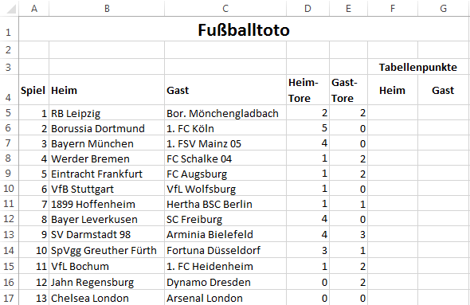

Öffnen Sie die Datei 'L3_1.2.1 Tabellenvorlage Fussball Toto.xlsx' und ergänzen Sie die Tabelle um die entwickelten Formeln.

Speichern Sie Ihre Lösung im Ordner 'Ergebnisse' unter dem Namen
'L3_1.2.1 Fussball Toto Teil 1.xlsx'.

